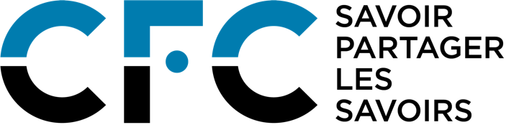

Pour que les contenus de la presse et du livre soient accessibles à chacun
et les droits de leurs créateurs respectés par tous

Le CFC est l'organisme qui gère collectivement les droits d’auteur de la presse et du livre pour les rediffusions de leurs contenus par les entreprises et le secteur pédagogique, depuis 1983.

Il participe également au financement d'actions culturelles qui accompagnent les auteurs et les éditeurs, valorisent leurs œuvres et forment les lecteurs de demain.

C’est dans ce cadre que le CFC soutient le Press Club de France pour ses actions en faveur des journalistes.

https://www.cfcopies.com

Contact : Anouk MARIENNEAU / Directrice Communication & Action culturelle CFC
// a.marienneau@cfcopies.com

